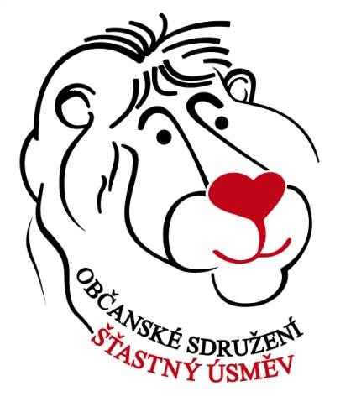

KDO JSME
Jsme OBČANSKÉ SDRUŽENÍ ŠŤASTNÝ ÚSMĚV - nezisková organizace dobrovolníků, která pomáhá rodinám dětí s rozštěpovou vadou obličeje a pacientům samotným již od roku 2005.

POSLÁNÍ A CÍLE
Naším základním cílem je demýtizace a detabuizace rozštěpů ve společnosti. Snažíme se o zlepšení informovanosti rodičů malých pacientů i pacientů samotných o průběhu a podmínkách léčby. Pořádáme přátelská setkání rodin jejichž součástí jsou sbližující hry pro děti i odborné přednášky. Spolupracujeme s Rozštěpovým centrem v Brně a FN Brno. Podporujeme studenty, kteří chtějí rozšiřovat své odborné znalosti o rozštěpovou problematiku.

STRUKTURA ORGANIZACE

Strukturu sdružení tvoří:
- členská schůze – nejvyšší orgán sdružení, který se schází min. 1x ročně, naposledy27.9. 2013
- výbor – zvolený elektronicky 7.12. 2012 a doplněný 20.11.2013 je 3 členný:
Mgr. Anežka Rouš Dvořáková – předsedkyně výboru
Martina Kolísková – člen výboru
Lucie Hornofová – člen výboru
- pokladník – Lenka Medková zvolená elektronicky 7.12. 2012
PŘEHLED NAŠICH AKTIVIT V ROCE 2013
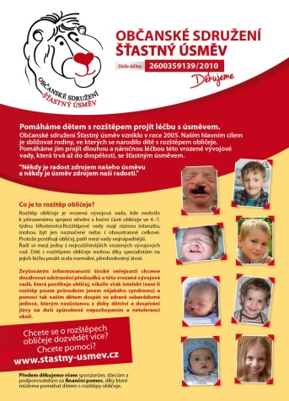
Rok 2013 začal velmi důležitým krokem, a to založením transparentního účtu u FIO banky. Důvodem byla změna složení výboru sdružení na konci roku 2012. Nový výbor preferoval transparentnost hospodaření organizace, kterou tento účet umožňuje. U FIO banky také nejsou sdružení účtovány poplatky za vklad a výběr z účtu ani za jeho vedení tak, jako tomu bylo u Komerční banky.
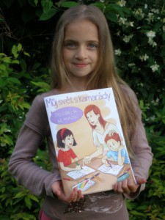
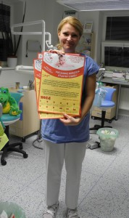
V průběhu roku se nám podařilo vydat informační letáky, které jsou využívány na všech akcích, kterých se účastníme. Obsahuje základní informace o sdružení a léčbě rozštěpu. Za grafickou podobu děkujeme panu Skovajsovi a za tisk tiskárně KAEM TISK s.r.o. Do ortodontické ordinace, kam děti s rozštěpem dojíždějí za léčbou, jsme předali našeobjednávací kartičky, které jsou připraveny tak, aby sloužily co nejdéle a vešlo se na ně dostatek termínů. Díky tomu si pravidla dlouhodobé ortodontické léčby, uvedená na vnější straně této kartičky, mohou pacienti pravidelně osvěžovat. Což by mohlo být pro spoustu dětí prospěšné. Děkujeme slečně Lamatové za grafické zpracování, tiskárně KM tisk a manželům Provalilovým! Pro rok 2014 jsme připravili plakáty s kalendářem, které informují o našem sdružení. Jsou určeny pro jednotlivá pracoviště, kam pacienti s rozštěpovou vadou docházejí. Věříme, že díky nim k nám najde co nejvíce rodičů a dětí cestu. Děkujeme za grafické práce paní Slavkovové a za tisk do Marty Plus. Kalendáře se v našich aktivitách za rok 2013 objevily také při společném projektu s občanským sdružením Za novým úsměvem. Tyto kalendáře plné úsměvů, na jejichž vzniku mají podíl všichni rodiče, kteří poslali fotografie svých dětí, jsme jako prosbu o spolupráci a pomoc rodičům, kterým se narodí miminko s rozštěpem obličeje, poslali do všech porodnic spádové oblasti Brněnského rozštěpového centra. Samozřejmě jsme neopomněli ani centra prenatální medicíny. Společně s kalendářem plným úsměvů jsme poslali i naše letáčky – Dopis pro rodiče.

Úspěchem roku 2013 bylo vydání knihy pro děti Můj svět s kamarády, která srozumitelnou a zábavnou formou seznamuje děti s průběhem léčby a nevtíravou cestou nabízí způsob, jak mohou o rozštěpu mluvit se svým okolím. Získat ji rodiče pro své dítě mohou díky nakladatelství Albatros a sponzorským darům na poštovné zcela zdarma. Asi 80 kusů knih bylo předáno i sdružení Za novým úsměvem.
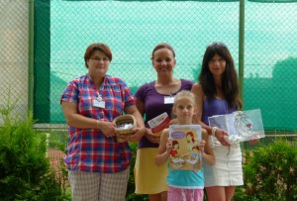
Šťastný úsměv se účastnil mnoha akcí, které sloužily ke zlepšení informovanosti o rozštěpech obličeje i k získání finančních prostředků pro naše aktivity. Mezi největšíjiž tradiční akci patří soutěž Miss Znojmo Open, kde pro naše sdružení byla letos vydražena korunka miss za krásných 15 tisíc korun. Poděkovat jsme mohli i drobným dárcům, kteří přispěli do naší pokladničky, a samozřejmě manželům Hlobilovým za organizaci. Díky banneru a letáčkům se o rozštěpech na této populární soutěži dozvědělo základní informace velké množství návštěvníků. Všichni drobní dárci dostali za svůj příspěvek náš nový připínací špendlík (placku) s naším logem.
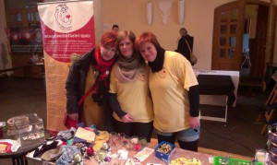
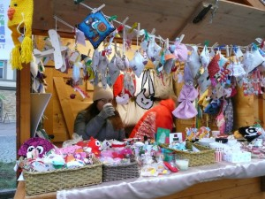
Zúčastnili jsme se Sportovního dnu Siemensu , který je každoročně pořádán pro zaměstnance společnosti. Letos jsme zde v rámci podpory sdružení touto společností mohli prezentovat svoje aktivity a seznámit zájemce s problematikou rozštěpů obličeje. Setkali jsme se k naší radosti s velikou ochotou a zájmem. Občasnou prvotní nedůvěru vystřídaly příjemné rozhovory se zaměstnanci společnosti. Sdružení se dále představilo na Pacovském festivalu prostřednictvím informačního stánku. Naše členka Ing. Lucie Rajhelová nás představila na prvním ročníku veletrhu neziskových organizací v DDM Olomouc. Účast veřejnosti nebyla příliš velká ale snad se organizátorům podaří přilákat více návštěvníků v roce příštím..
Velkou tradiční akcí, kterou zakončujeme rok je Dárkování pro Šťastný úsměv. To v roce 2013 se opravdu vydařilo! Přineslo šťastný úsměv nejen návštěvníkům akce, ale i nám v podobě štědrých darů. Poděkování patří především organizátorce celé akce Ivetě Hlobilové a jejím pravým rukám Daně Voráčové a Zuzaně Veverkové. Samozřejmě také sponzorům i drobným dárcům! V adventním čase se Šťastný úsměv představil ještě na vánočních trzích v Křelověana náměstí ve Vyškově. Děkujeme Ing. Lucii Rajhelové a Stanislavě Skoupé s Mateřským centrem Radost.
Dařila se nám i publikační činnost v médiích ke zvyšování informovanosti laické veřejnosti o rozštěpové problematice. Díky našim členům vyšlo devět článků v tisku nebo internetových magazínech. O rozštěpech se mohli dozvědět i diváci ČT v pořadu TEP 24,který se mimo jiné natáčel i na našem Přátelském setkání rodin dětí s rozštěpy ve Vizovicích v roce 2012.

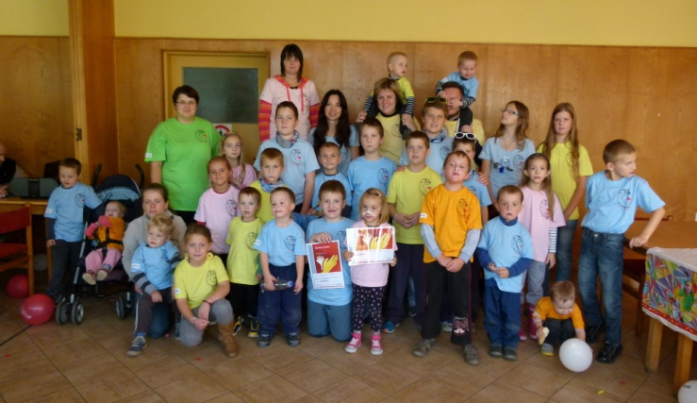
I v roce 2013 se konalo naše Přátelské setkání rodin dětí s rozštěpy obličeje, kterého se zúčastnilo 23 rodin. Z toho 33 dětí! Mimo tradičních aktivit pro děti si na setkání mohli rodiče vyslechnout přednášku plastického chirurga z rozštěpového centra Brno MUDr. Dvořáka Ph.D., který byl tak zasypán dotazy, že se plánovaná přednáška protáhla o více než hodinu. Na toto setkání zajistili dárky pro děti prostřednictvím sponzorů naši členi manželé Skoupí, Dana Voráčová a Ludmila Trvajová. Všem sponzorům srdečně děkujeme!
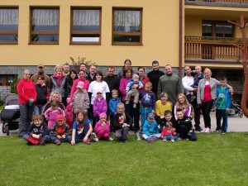
Seriál nepravidelně vycházející na našich webových stránkách Co nás zaujalo byl rozšířen o novou rubriku věnovanou logopedii. Přípravu jednotlivých dílů si vzala na starost naše spřízněná duše slečna Michaela Chotěborová, budoucí logopedka, která se ve svém studiu zaměřila právě na problematiku výslovnosti spojenou s rozštěpovými vadami obličeje.
Pokračovala spolupráce se sdružením Za novým úsměvem klientů a přátel rozštěpového centra při FN Královské Vinohrady v Prazea skupinou rodičů ze SlovenskaÚsmev s čiarkou. V rámci této zahraniční spolupráce jsme se zúčastnili jejich setkání rodin v Západních Tatrách, jež přispělo k rozvoji spolupráce a přineslo nové poznatky z léčby a péče o děti s rozštěpem na Slovensku.

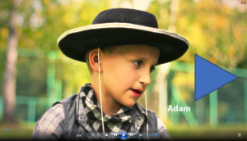
Závěr roku byl ve znamení vydařeného filmového dokumentu Od rozštěpu obličeje ke Šťastnému úsměvu. Jeho posláním je především zlepšení informovanosti veřejnosti o rozštěpech obličeje. Film vznikl za finanční podpory společnosti Siemens a jeho tvůrcem je Jakub Michálek. Děkujeme všem, kteří se na jeho vzniku podíleli a kteří ho sdílejí a pomáhají ho dostat do povědomí!

KONCEPCE NA PŘÍŠTÍ ROK

Návrh činnosti byl přijat členskou schůzí 27.9. 2013, z nějž byla vypracována koncepce na rok 2014. Tato koncepce byla schválena nadpoloviční většinou členů OS Šťastný úsměv elektronickým hlasováním 20.11. 2013. Koncepce je zveřejněna na webových stránkách. http://stastny-usmev.cz/o-nas/koncepce/

FINANČNÍ ZPRÁVA ZA ROK 2013

Finanční zpráva ke dni 31.12.2013
Začátkem roku bylo na účtu občanského sdružení 12000,- Kč.
Během roku přibylo na účet 6400,- Kč od členů OS formou členských příspěvků.
Do pokladničky na různých akcích a na darech bylo přijato celkem 95 651 Kč, z čehož je 15 tis za vydražení korunky MISS Znojmo a 30 000 dar od Siemens a dále částka 9200 Kč od Ing. Grulové, která byla použita na zaplacení dárků s logem OS (nejvyšší částky)
Během roku bylo z účtu zaplaceno celkem 7 870,- Kč za režijní výdaje, což jsou razítra, pokladnička, webové stránky, známky, poštovné atd.
Za reklamní předměty na osvětu bylo zaplaceno 30 360,- Kč (placky 2x, dárky s logem OS, kalendáře) a za natáčení videodokumentu bylo vydáno 20 305,- Kč. Na pobyt dětí ve Vizovicích byla zaplacena částka 20 000,- Kč.
Účet je veden zcela zdarma. Je transparentní, kdokoliv má možnost nahlédnout na transakce na účtu.
K 31.12.2013 byl zůstatek na účtu 58 080,- Kč.
Finanční zprávu zpracovala Lenka Medková – pokladník sdružení

ZÁVĚR
Děkujeme všem, kteří Občanské sdružení Šťastný úsměv a jeho činnost v roce 2013 podpořili. Věříme, že se nám díky aktivní členské základně, díky příznivcům a spolupracujícím organizacímpodaří naplnit plán vytýčenýna rok 2014, že naše sdružení bude nadále aktivně pomáhat dětem s rozštěpy obličeje.

Zpracovala Martina Kolísková 17.3. 2014

